Kodolányi János Egyetem, Székesfehérvár

Tantárgy: TIN066 Információs rendszerek

Tárgyfelelős: Dr.Pitlik László

Hallgató: Szemesiné Cseh Kata (D437K5)

Székesfehérvár, 2022. december 31.

## A könyvtárhasználat alakulása

## az energiaárak függvényében

## Kulcsszavak

* könyvtár
* olvasás
* energia
* népesség
* árak
* statisztikák
* infláció
* könyvtárhasználat
* online könyvtár
* áremelkedés
* modellezés
* előrejelzés

## Bevezetés

Azért készítettem ezt az előrejelzést, mert kíváncsi voltam – mint könyvtáros- hogy hogyan alakul az olvasó népesség könyvtárhasználati szokása az energiaárak alakulása okán. A saját és az OSZK adatbázisát sajnos nem tudtam naprakészen használatba venni. Jelen helyzetben sajnos fontosabb prioritások merültek fel, mint maga a statisztikai adatszolgáltatás. És ezt teljes mértékben meg tudom érteni.

### Célok

A KSH oldaláról szerzett adatok alapján megpróbáltam egy előrejelzést felállítani a következő évre, évekre. Vajon az emberek miről mondanak le inkább. Tény, hogy az élelmiszerről és az energiaárak fizetéséről nem tudnak. De vajon miről mondanak le inkább? A kultúráról vagy az élvezeti cikkekről?

### Feladatok

A lehető legtöbb nyersadatot begyűjteni a témában, amiből egy használható előrejelzést lehet készíteni. A KSH oldalán található 16.1.1.9. Könyvtárak statisztika (utolsó frissítése 2022.szeptember 21 – URL = vö. szakirodalmi előzmények), valamint a szintén a KSH oldalán található 1.1.1.2. A fogyasztóiár-index fogyasztási főcsoportok szerinti statisztika (utolsó frissítés 2022.január 14 – URL = vö. szakirodalmi előzmények).

### Motivációk

Mint könyvtári dolgozót érdekel, hogy hogyan alakul az emberek hozzáállása a kultúrához. Ezért tartottam érdekesnek egy előrejelzés készítését a jövőre vonatkozóan. És érdeklődve várom, hogy a valóságban hogyan fog alakulni a könyvtárhasználat. Meggyőződésem, hogy a könyvtáraknak újítaniuk kell a portfóliójukat. Azokat a rétegeket is meg kell szólítani, akik valamilyen oknál fogva (egészségügyi, társadalmi stb.) a perifériára szorultak. És bár a könyvtár szóra az emberek 99%-a a könyvekre asszociál, az online térben lévő lehetőségeiről sem szabad elfelejtkezni (fizetős adatbázisok hozzáférhetősége).

### Célcsoportok

A fő célcsoportom a 25-45 éves korosztály. Ennek okai, hogy a 8-18 éves korosztály nagy része könyvtárlátogató. Hiszen az iskolai munkákhoz, és az egyetemi tanulmányokhoz szükséges információk összegyűjtése végett sokan használják a könyvtár nyújtotta lehetőségeket. Az iskolák elvégzése után, amikor már a munka frontjára lépnek már nincs szükségük erre, és valóban csak a könyvek szeretete és az olvasás igénye miatt járnak könyvtárba. A 45 éves korosztály felett már csak nagyrészt a nyugdíjasok használják a könyvtárat. Hiszen korukból kifolyólag ők már élvezik a nyugdíjas élet előnyeit, tehát több szabadidővel rendelkeznek.

### Hasznosság

Előre vetítheti egy kisebb településen a könyvtár szükségességét. Állományának bővítését, avagy csökkentését. Adott esetben nyitva tartás módosítását. Új tájékoztatási formák integrálása a könyvtári működésben.

## Szakirodalmi/saját előzmények

<https://www.ksh.hu/stadat_files/ksp/hu/ksp0009.html>

<https://www.ksh.hu/stadat_files/ara/hu/ara0002.html>

### A probléma/jelenség története

Az energiaárak és az infláció növekedése következtében a kulturális intézmények fenntartása, illetve fenntarthatósága veszélybe került. A könyvtárak, mint a múzeumok és a színházak önkormányzati fenntartású intézmények. Az önkormányzatoknak egyik pillanatról a másikra kellett újra gondolni költségvetésüket és átcsoportosítani a kiadásaikat.

De, a fűtési szezonnak egyszer vége lesz. A könyvtár fennállása a könyvtári tagok számától függ. Vagyis, ha sok a könyvtárba járó ember, akkor van ok, a fenntartásra. Az első gondolatom a társadalom azon tagjainak bevonása, akik valamilyen hátrányos helyzetben vannak. Például a halláskárosultak. Én még nem találkoztam olyan könyvtárossal, aki ismerné a jelbeszédet. Pedig egy kisebb mértékben elszigetelt réteget lehetne bevonzani a könyvtárba. Vagy a vakok, gyengén látók rétege. Ennek legfőbb alapanyaghiánya a hangoskönyv. Tény, hogy nagyon sok hangoskönyv van a kínálatban. De! A 90%-a klasszikus szépirodalom. Unalmas! A mai kortárs szórakoztató irodalomból magyar nyelven semmi nincs. És itt nem csak a romantikus regényekről, vagy krimikről van szó. Gondolok itt Bán Mór, vagy Benkő László történelmi regényeiről. A külföldi kortárs írók – főként angol, amerikai írók művei – már a könyv kiadásával, ha nem is egy időpontban, de röviddel utána, már meg lehet venni hangoskönyvként is. A Braille-írásos könyvek ebben az esetben nem megoldás. Fizikailag nagy formátumúak és a legtöbb súlyos látásproblémával küzdő felnőtt, aki felnőttként vakult meg nem is tudja olvasni ezeket a dokumentumokat.

De személy szerint az én vesszőparipán a tinédzserek. A 15-19 éves korosztály. A saját könyvtáramban már tettem javaslatot, hogy a folyóiratolvasó egy részét le lehetne választani egyfajta közösségi térként. Ahol egy számítógép segíthetné a gyerekek tanulását. Ahol csoportosan tudnak egy adott anyaggal foglalkozni. Itt beszélhetnek hangosan, nevethetnek, jól érezhetik magukat. Az a személyes meggyőződésem, hogy a mostani fiatalokat kell bevonzani a könyvtárba, mert a nagy részük a tanulmányai befejezése után is könyvtárlátogató maradhat.

### A probléma/jelenség aktuális állapota

Jelen pillanatban időlegesen bezártak, illetve bezárnak fiókkönyvtárakat, könyvtárakat, színházakat a költségcsökkentés miatt. Vagy nyitvatartási idejüket csökkentik.

### Potenciális megoldási alternatívák

Megoldási javaslatként megfordult a fejemben az online könyvtár. Bár ezt kifejezetten a szakkönyvekre terjeszteném ki. Vagyis az olvasó online fordulhat a könyvtárhoz, hogy az őt érdeklő szakirodalomból a megfelelő részeket átküldjük neki online. A mai felgyorsult világban ez egy alternatíva, hogy az olvasóközönséget meg tudja tartani a könyvtár. Több gyerekprogram szervezése, ahol a gyerekek megismerkedhetnének a könyvtárak működésével, hol és hogyan tudnak a könyvek között keresni.

## Adatok és módszerek

### Saját adatvagyon

A KSH honlapjáról vett statisztikai adatok a könyvtárba járókról 1990 és 2021 között.

### Saját módszertan

Összegeztem a nemzeti könyvtár és szakkönyvtárak, a települési könyvtárak és az egyéb munkahelyi könyvtárak beiratkozott olvasónak a számát. Az előző év mindig a 100%. Így kiszámoltam az előző évhez képest a százalékos alakulást. (XLS. Könyvtárka fül, AA és AB oszlop)

A KSH oldaláról szintén letöltöttem a fogyasztói árindex alakulását 2021-ig. A letöltött adatokat táblázatba rendeztem és %-os mértékegységgel (XLS Fogy.árindex tábla %-ban van - https://miau.my-x.hu/miau/294/konyvtarba_jarok_szama.xlsx). Mellé egy új táblázatban ezeket az adatokat sorszámozzuk és feltételes formázással színkódot adunk neki XLS OAM fül - https://miau.my-x.hu/miau/294/konyvtarba_jarok_szama.xlsx). Az y oszlopnak ellentétes színkódot adunk. Ezek után elkészítjük az inverz oszlopokat, vagyis a sorszám oszlopok ellentettjét (XLS OAM fül színes ábra - https://miau.my-x.hu/miau/294/konyvtarba_jarok_szama.xlsx). A kigyűjtött táblázatot bemásoltam a COCO-ba a hasonlóságelemzéshez (4.ábra). A kapott táblázatok közül a STD táblázatban lévő adatoknak kiszámoljuk a direkt, illetve az inverz értékét, mégpedig úgy, hogy az első 8 oszlop összege adja a direkt értékeket, a második 8 oszlop összege pedig az inverz értékeket (XLS COCO fül – https://miau.my-x.hu/miau/294/konyvtarba_jarok_szama.xlsx). Ebből a két oszlopból készítettem a kombinált diagramot. (XLS OAM fül, V107-136; W107-137 oszlop) Kiszámoljuk a hatásmértéket, mégpedig úgy, hogy az összes oszlop összesenjét elosztjuk az y oszlop összesenjével. Ezáltal %-os értékeket kapunk (XLS OAM fül B-től S oszlopig a 107-137 sorok összegeit osztani az S oszlop 107-136 sorok összegével -https://miau.my-x.hu/miau/294/konyvtarba_jarok_szama.xlsx).

## Eredmények

A százalékos értékek alapján kijelenthető, hogy a szolgáltatásokkal van szoros összefüggésben, mégpedig inverz módon a könyvtárhasználat. Vagyis minél drágábbak a szolgáltatások, annál többen mennek könyvtárban.

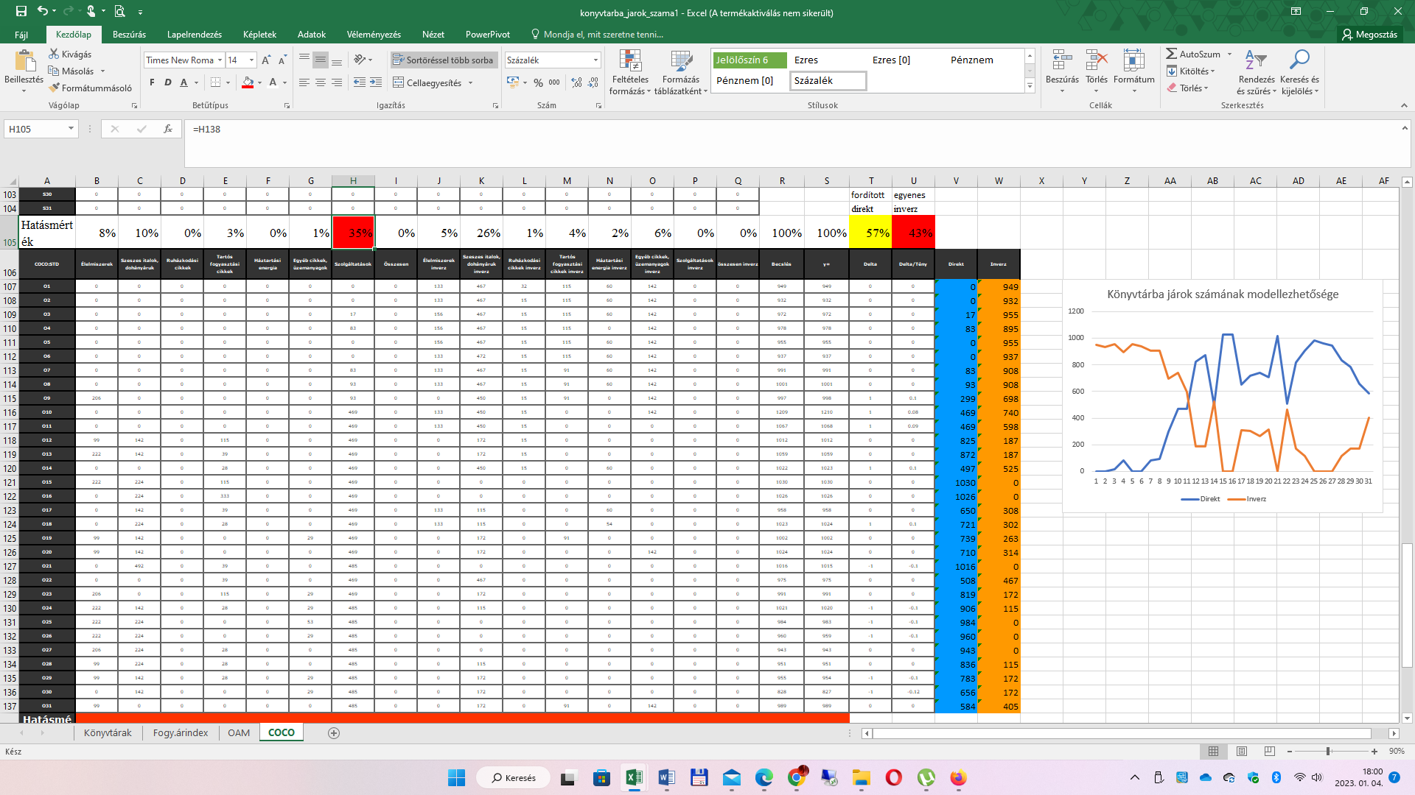

1. ábra: Attribútumok hatásmértékei I. (forrás: https://miau.my-x.hu/miau/294/konyvtarba_jarok_szama.xlsx)

Ellenben a szeszesitalok inverz oszlopa azt jelzi, hogy minél drágábban a szeszesitalok annál többen mennek könyvtárba. Ennek talán az lehet az oka, hogy mivel ezeknek nő az értéke, más kulturális kikapcsolódásra nem marad pénze. Vagyis efelől a megközelítés felől a könyvtáraknak az lenne az ideális, ha tovább nőnének az árak.

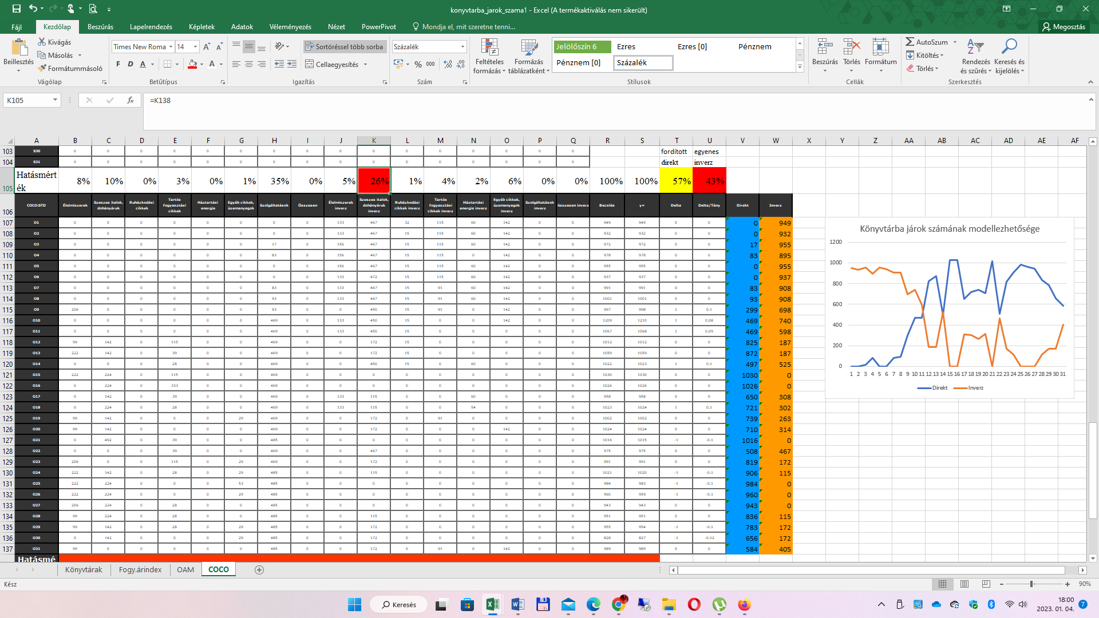

1. ábra: Attribútumok hatásmértékei II. (forrás: https://miau.my-x.hu/miau/294/konyvtarba_jarok_szama.xlsx)

Az élelmiszerek oszlopa viszont az ellenkezőjét mutatja, vagyis, ha nő az élelmiszerek ára, annál kevesebben mennek könyvtárba. Ezt avval magyarázom, hogy élelmiszert mindenképpen vennem kell, hogy ne haljak éhen. Lehet, hogy másodállást is kell vállalnom e miatt, tehát nem marad már időm a könyvtárba járásra.

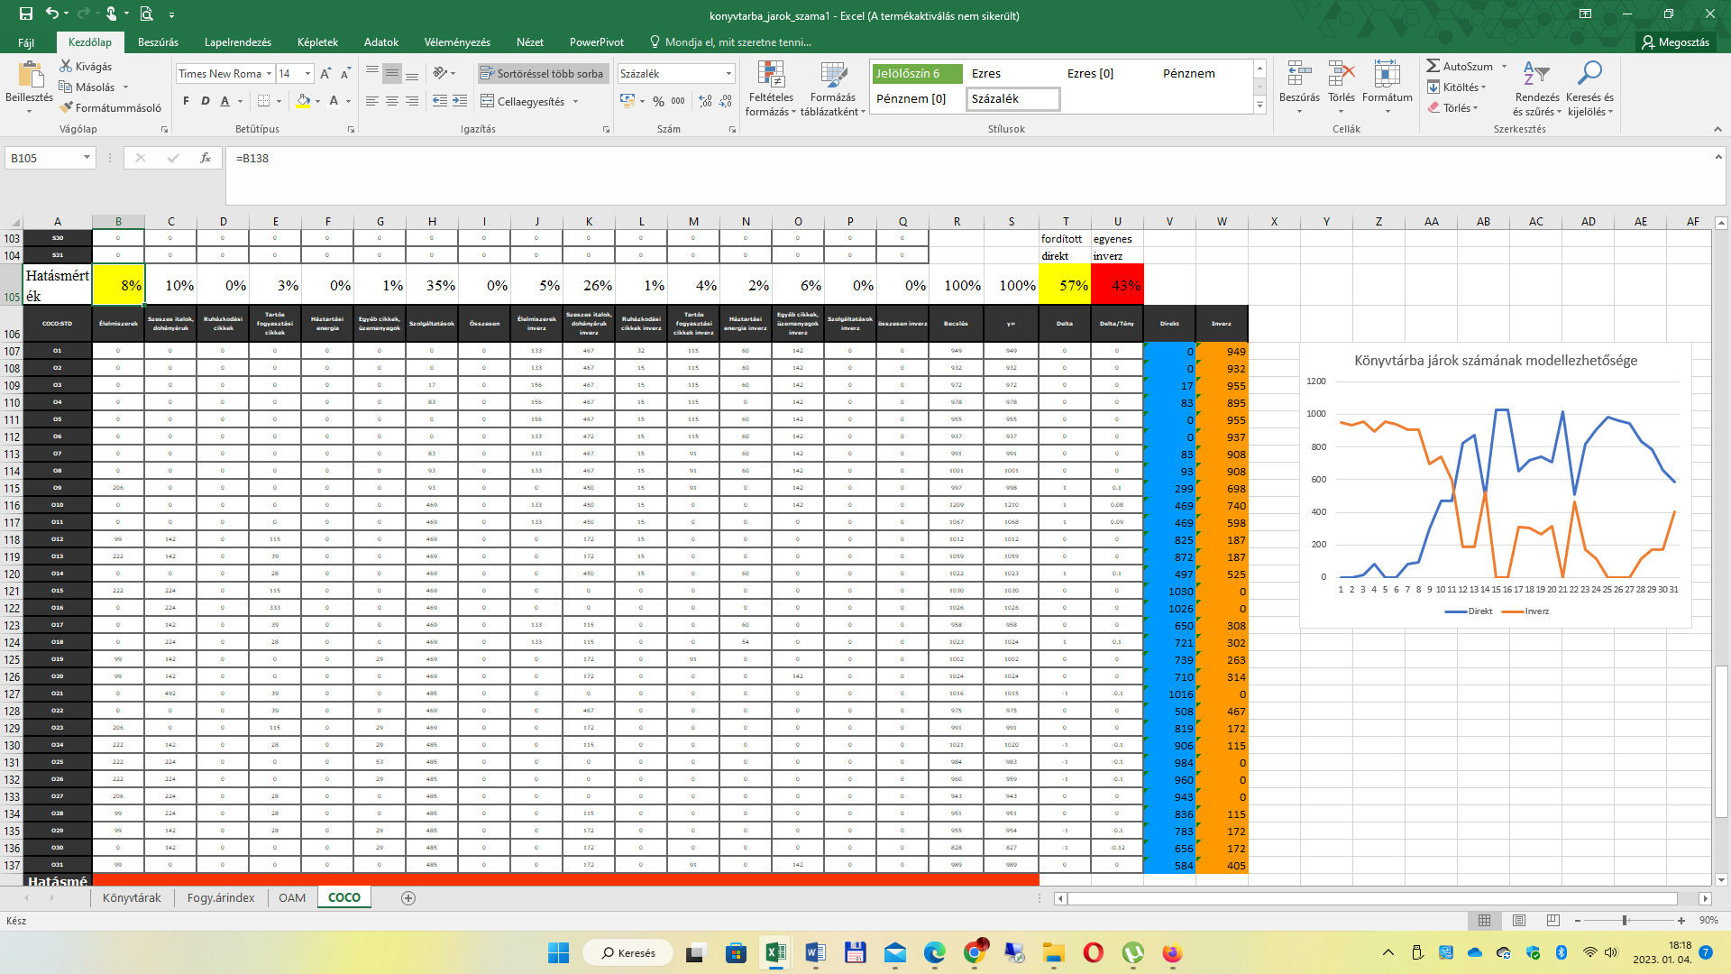

1. ábra: Attribútumok hatásmértékei III. (forrás: https://miau.my-x.hu/miau/294/konyvtarba_jarok_szama.xlsx)

A szolgáltatások esetén fordított arányosság az erősebb, de a szeszesital és dohánytermékek esetében viszont az egyenes arányosság.

### Hipotézisek/elvárások/kérdések

Személy szerint csak kérdéseim vannak. Vajon a további drágulás, további potenciális olvasókat jelenthet? Vagy mivel a dohány és szeszesital ára nem növekedett annyira dinamikusan, mint az élelmiszer és a szolgáltatások ára, ezért marad kellő szabadidő az olvasásra? És a fő kérdés, hogy jövőre, ahova már előre vetítették a dohányáruk közel 30%-os áremelkedését, ugyanaz lenne az eredmény? Vagyis inkább többletmunkát vállal, hogy meg vehesse és nem jár könyvtárba, vagy leszokik a dohányzásról és az alkoholról? Valamint jövőre mekkora lesz az infláció? Hiszen a szakemberek szavaival élve „jövőre rosszabb lesz, mint most”. Ami lássuk be, nem túl konkrét kijelentés. Mivel kapcsolatban lesz rosszabb? Áremelkedés? Nyersanyaghiány?

### Válaszok/állapotok

Azt gondolom, hogy a válaszokat csak jövőben fogunk kapni.

## Jövőkép

Mind a mai napig rengeteg dokumentum van, amit nem lehet online formában fellelni a neten. Véleményem szerint a könyvtáraknak tudomásul kell vennie, hogy a jövő nem a kézzelfogható dokumentumokban rejlik, hanem az online fellelhetőségekben és az online rendszerekben.

# Tartalomjegyzék

A könyvtárhasználat alakulása 1

az energiaárak függvényében 1

Kulcsszavak 2

Bevezetés 3

Célok 3

Feladatok 3

Motivációk 3

Célcsoportok 4

Hasznosság 4

Szakirodalmi/saját előzmények 4

A probléma/jelenség története 4

A probléma/jelenség aktuális állapota 5

Potenciális megoldási alternatívák 5

Adatok és módszerek 5

Saját adatvagyon 5

Saját módszertan 6

Eredmények 6

Hipotézisek/elvárások/kérdések 8

Válaszok/állapotok 8

Jövőkép 8

Tartalomjegyzék 9

Szerkezeti vázlat:

<https://miau.my-x.hu/digeco/2020/2020osz/digeco_tdk_publication_ures.docx>